Инструкция по установке
комплекта защитно-декоративных аксессуаров
Пороги труба d 60 изогнутые "высокие"
Для KIA SPORTAGE 2010
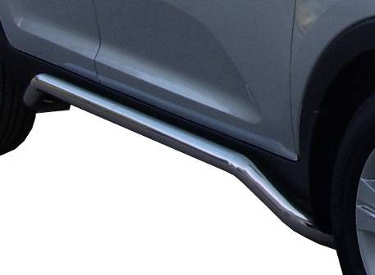

Время установки |  | 60 | мин.
Время демонтажа |  | 60 | мин.
Масса |  | 12,7 | кг
Гарантия |  | 12 | месяцев

 |  |  |  | Уважаемый Покупатель!
Мы благодарим Вас
за приобретение нашей продукции
Для успешной установки аксессуара Вам понадобится:
 | 1. | Головка 17 с воротком

Монтажный комплект:

1 | Пороги (прав., лев.), 2шт. |  | 2 | Закладная М10, 4шт. |  | 3 | Шайба, 4шт.
1 | 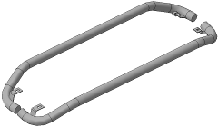 |  | 2 | 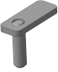 |  | 3 | 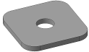

Крепеж:

4 |  | Гайка М10  4шт. |  | 5 |  | Шайба 10 (кузов) 4шт |  | 6 |  | Гровер 10  4шт.

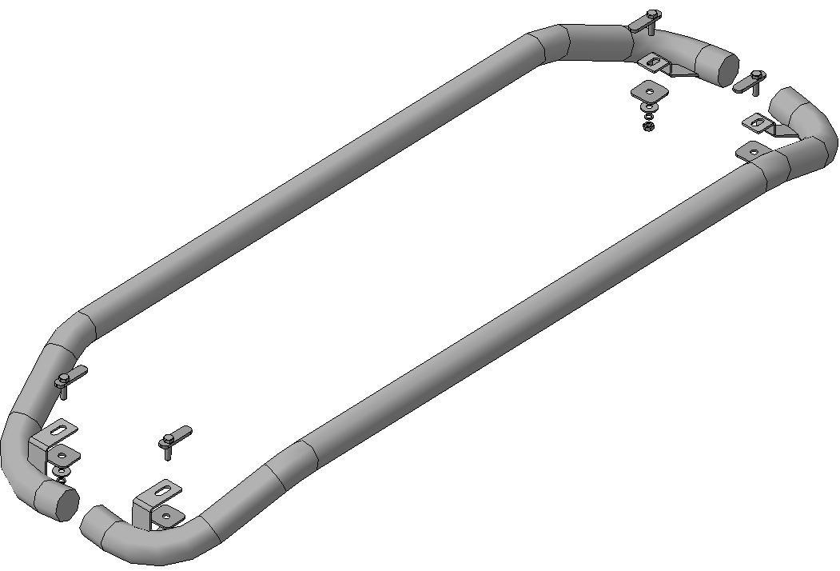
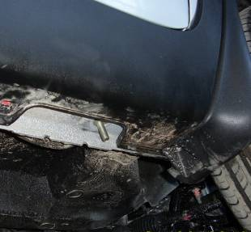 | 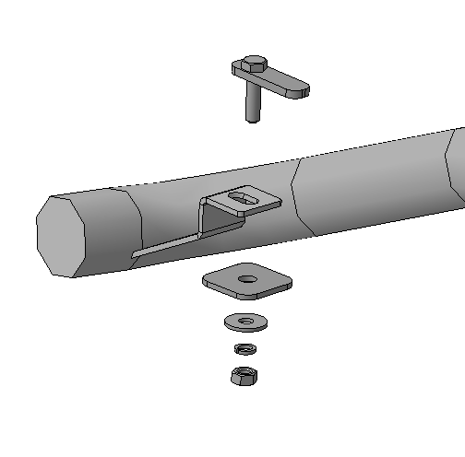  1  2  3  4, 5, 6
Шаг 1
Установить пороги (справа и слева), закрепить переднюю часть порогов крепежом поз.4, 5 и 6 с закладными поз.2 и шайбами поз.3.
Инструмент: Головка 17 с воротком.

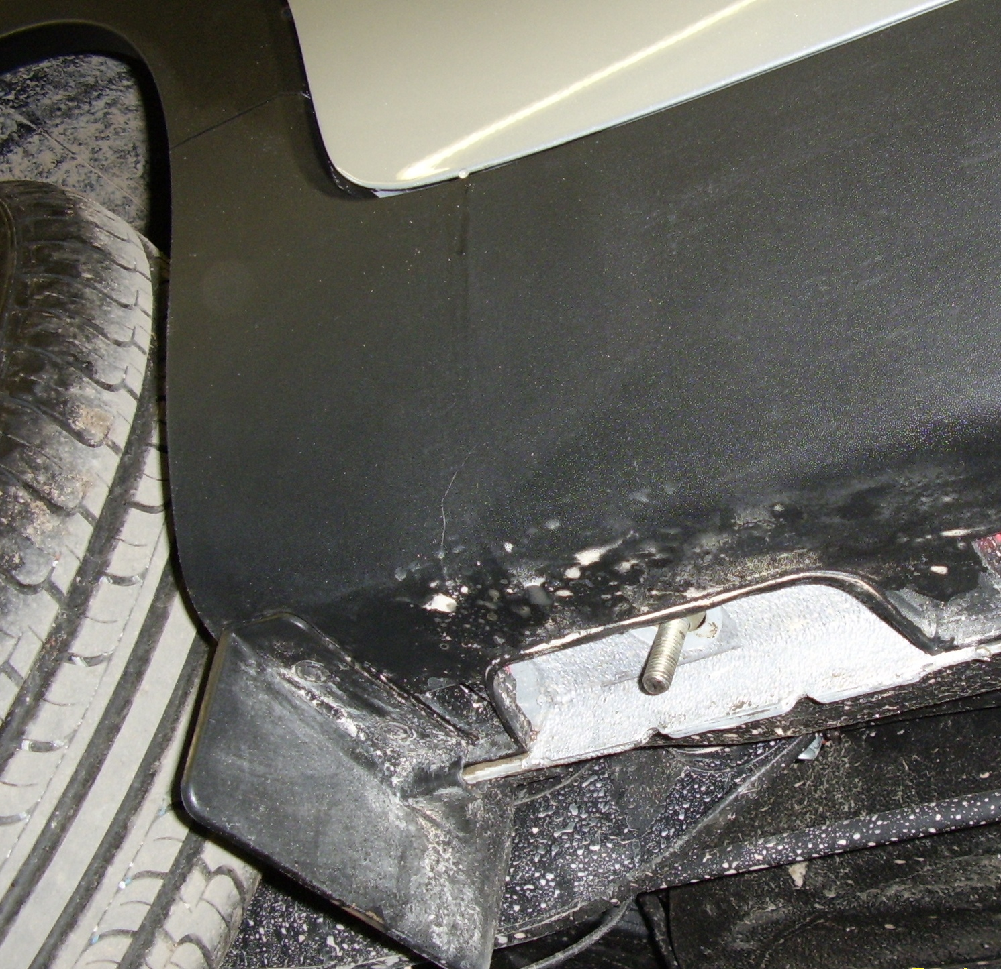 | 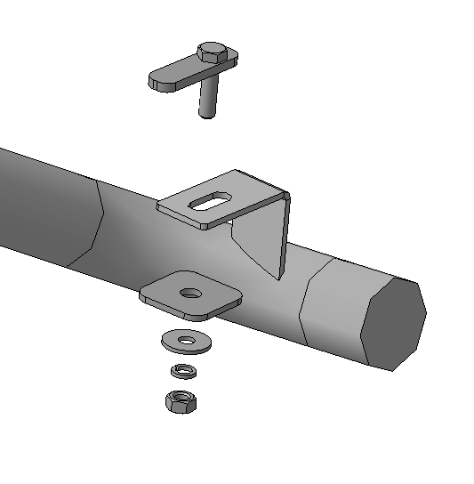  4, 5, 6  2  3
Шаг 2
Закрепить заднюю часть порогов крепежом поз.4, 5 и 6 с закладными поз.2 и шайбами поз.3.
Инструмент: Головка 17 с воротком.

Шаг 3
Выровнять пороги, окончательно затянуть крепеж.
Момент затяжки:
М10 - 43÷49 Нм.
Инструмент: Головка 17 с воротком.

ПОЗДРАВЛЯЕМ С УСПЕШНОЙ УСТАНОВКОЙ!

